  ORGANISATION AFRICAINE DE LA PROPRIETE INTELLECTUELLE | 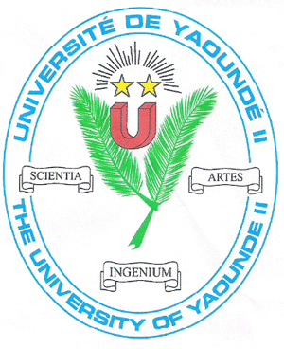  UNIVERSITE DE YAOUNDE II |   ORGANISATION MONDIALE DE LA PROPRIETE INTELLECTUELLE

PROGRAMME DE MASTER II EN PROPRIETE INTELLECTUELLE

DEMANDE D’ADMISSION
AU MASTER EN
Photo
PROPRIETE INTELLECTUELLE

Année académique : _________________________

Nom : ………………………………………………………. Prénoms : ………………………………………….

Né(e) le ......./………/……… à ……………………………… Nationalité : ……………………………………….

Diplôme le plus élevé : ………………………… Date d’obtention : ……/……/……Lieu : ………………….

Option : ………………………………….. Mention : ………………………………. Sexe : …………………...

Profession : ………….………….……….. Situation familiale : ………..…… Handicapé(e) (O/N) : …….…...

Nom et Prénoms du Père : ……………………………………………… Profession : …………………………..

Nom et Prénoms de la mère : …………………………………………… Profession : …………………………..

Adresse : B.P. : ………………………………………….……. Téléphone : ……………………………………..

Fax : …………………..……….. E-mail : ……………………………………………………………..

Montant des frais de pré-inscription : …………………………………… Date : ………../….……./…….

*****Réservé à l’Administration*****

N° de dossier : ……………………………………………… Matricule : ……………………………………

Visa de l’Etablissement : ……………………………………… Date : ……………………………………..

N.B. : La qualité d’étudiant(e) n’est reconnue qu’à celui ou celle dont le dossier complet a été analysé et accepté par les services spécialisés de la scolarité et qui s’est acquitté(e) de tous les droits universitaires exigés.
Les droits d’inscription ne sont ni remboursables, ni reconduits à l’année suivante.

Réservé aux non-boursiers.

